Comunicado de Prensa
Pu Txokiñche Witxampüramtulu Mapuzugun ñi Fanentugeal

El Movimiento por la Revitalización y Oficialización del Mapuzugun comunica a la prensa de Wallmapu e internacional. Lo siguiente:

1.- Movilización social para la revitalización

El mapuzugun, lengua propia del Wallmapu, País Mapuche, vive un acelerado proceso de desaparición. La invasión de los Estados chileno y argentino a fines del siglo XIX, significó la perdida de nuestra independencia, la expoliación territorial, el robo a nuestra base material y el inicio de la asimilación cultural y lingüística. Nuestra lengua fue excluida y prohibida en las escuelas. Todo ello de la mano del castigo físico y psicológico que experimentaron generaciones de escolares mapuche.

Hoy el mapuzugun vive una situación diglósica respecto del castellano. Mientras esta lengua se impone en todo el ámbito de la vida pública del Wallmapu, por ejemplo, la administración, en los medios de comunicación y en la educación, nuestra lengua ha quedado reducida a espacios mínimos, solo sostenida por la voluntad de nuestros hablantes y de quienes hoy luchan y trabajan por su revitalización.

En la actualidad, no existe ninguna estrategia sólida que pueda para el proceso de pérdida del mapuzugun y garantizar su futuro. Por ello, desde el mundo social estamos empeñados en construir una estrategia de revitalización para nuestra lengua. Por este motivo, desde hace siete años estamos movilizándonos por las calles de Temuko para llamar la atención respecto a la situación crítica del mapuzugun. Este próximo viernes 16 de febrero convocamos a la tercera versión del lefkantun (corrida familiar), y la séptima versión de la marcha por el mapuzugun, cuyo lema este año es “Mapuzugun mew kiñewkületuaiñ” (“el mapuzugun nos une”). Este lema expresa el espíritu unitario del movimiento y el rol del mapuzugun como elemento de cohesión del Wallmapu, más allá de diferencias ideológicas, religiosas o de origen nacional.

Sin embargo, tomar conciencia sobre la situación del mapuzugun no es suficiente. Debemos construir una estrategia de revitalización que nos permita generar nuevos hablantes y que el mapuzugun ocupe nuevos espacios. Es de suma importancia la presencia del mapuzugun en los jardines infantiles, colegios, liceos y universidades. Que el acceso al mapuzugun sea posible también en las instituciones públicas y en los medios de comunicación.

2.- Oficialización una herramienta para la revitalización

Si bien la oficialización del mapuzugun viene planteándose en el movimiento mapuche desde los 90, ha sido desde el 2012 que esta exigencia se viene haciendo por medio de la marcha por el mapuzugun. Desde el 2014 el movimiento ha estado dialogando con las autoridades regionales para concretar la oficialización. Hoy hemos dado pasos importantes, pero nuestra demanda no ha sido acogida con la celeridad que amerita la situación del mapuzugun. En el marco del trabajo de la oficialización hemos llevado adelante diferentes txawün para socializar el proceso; y se ha instaurado una mesa técnica, la cual ha elaborado unas bases para un plan de revitalización que deberos enriquecer entre todos. Asimismo, hemos sostenido una reunión con la Comisión transitoria del Core, creada recientemente y que tiene la responsabilidad de poner en tabla el reglamento de oficialización en las próximas reuniones del Consejo Regional.

Es necesario recordar además que la oficialización del mapuzugun se encuentra incluida entre las medidas entregadas en enero de 2017, por la Comisión Asesora Presidencial, la cual fue creada el 8 de agosto de 2016 bajo decreto 1.185. Igualmente, esta medida fue anunciada por la presidenta Michelle Bachelet con ocasión de la presentación del Plan de Reconocimiento y Desarrollo de la Araucanía el 23 de junio de 2017. Existe por lo tanto compromisos políticos de todas las esferas. Por lo demás, no existen impedimentos jurídicos para la oficialización, tal como lo indico la Contraloría General de la República en 2015. Por ello, esperamos que las instituciones de la región cumplan sus compromisos, no más allá de marzo, y no solo adoptando la oficialización, sino también decidiendo un presupuesto serio para un plan de revitalización del mapuzugun.

Finalmente, es importante llamar a un cambio de actitud respecto del mapuzugun. Las instituciones públicas y privadas del Wallmapu deben comenzar a abandonar su mirada culturalista y folklórica respecto a nuestro pueblo y nuestra lengua. No nos ayuda tampoco las idealizaciones bien intencionadas. El mapuzugun debe recibir la atención prioritaria de estas instituciones, las cuales dentro de un plan de revitalización tendrán que actuar articuladamente, superando así la dispersión con que trabajan hoy en la promoción de nuestra lengua.

Por su parte, las organizaciones sociales en Wallmapu debemos comprometernos más con el mapuzugun. Nuestra lengua, junto al territorio nos garantiza nuestra proyección colectiva como nación. Permite nuestra continuidad histórica y nuestro sentido de unidad. Más allá de todas la diferencias territoriales, políticas, ideológicas o religiosas, el mapuzugun nos une. Solo esta unidad nos dará la energía social para sostener un plan de revitalización en favor de nuestra lengua. Solo esta unidad hará que el mapuzugun se proyecte más allá del siglo XXI.

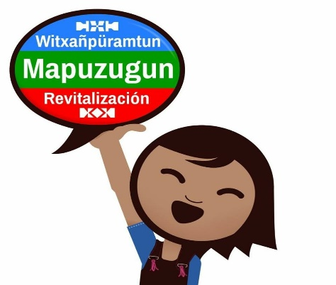

Temuko, Wallmapu, 14.02.2018

